Влияние рН на спектрофотометрическое определение фенилаланина в водном растворе
Сауд А.М.
Аспирант, 4 курс
Воронежский государственный университет,
химический факультет, Воронеж, Россия
E–mail: ali_saud1900@live.com
Распространенным методом количественного определения ароматических и гетероциклических аминокислот является спектрофотометрический метод. Структура сольватированной аминокислоты, являющейся амфолитом, очень чувствительна к показателю рН среды. Целью работы является изучение особенностей спектрофотометрического определения концентрации ароматической аминокислоты фенилаланина в водных растворах различной кислотности.
Спектр поглощения фенилаланина в водных растворах измеряли с помощью спектрофотометра СФ–2000 (Россия) в кварцевой кювете толщиной 1 см. Установлено, что спектры поглощения растворов фенилаланина при различной кислотности представляют собой серию кривых, отличающихся как высотой, так и положением максимумов поглощения (рис. 1а).
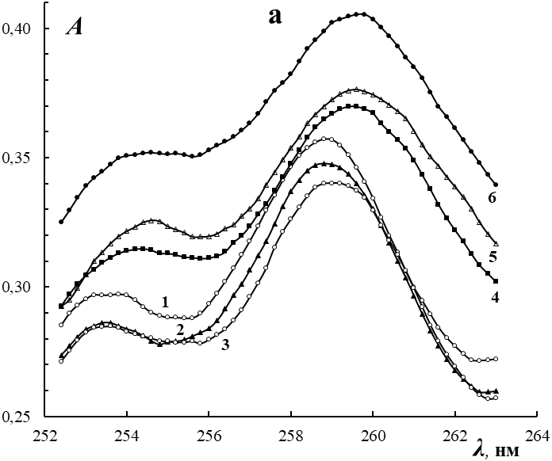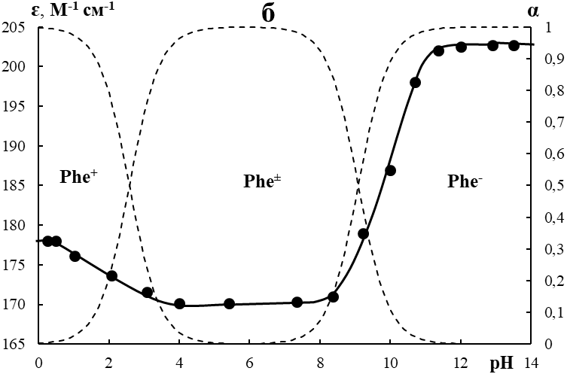
Рис. 1. Влияние кислотности раствора на положение и интенсивность полос поглощения (рис.1а), молярный коэффициент поглощения ɛ и распределение ионных форм фенилаланина (штриховая линия) при длине волны λ_{max} =259 нм, отвечающей максимуму полосы поглощения биполярной формы аминокислоты (рис.1б). Концентрации С(Phe) = 2.0 × 10⁻³ М. Значения pH: 0.5 (1), 2.0 (2), 6.8 (3), 10.0 (4), 11.3 (5), 13.0 (6).
Анализ представленных на рис.1б результатов показал, что максимальная величина молярного коэффициента поглощения падает в ряду ε(Phe⁻) > ε(Phe⁺) > ε(Phe±). В диапазонах 0.5< pH< 4.0 и 8.0< pH< 11.0 доказана линейная корреляция между значением pH и величиной молярного коэффициента поглощения раствора аминокислоты (таблица).
Таблица. Оценка линейной корреляции ɛ = a + b ∙ pH между молярным коэффициентом поглощения ɛ и pH водных растворов фенилаланина.
pH | Параметры
pH | a ±∆a, М⁻¹ см⁻¹ | b ±∆b, М⁻¹ см⁻¹ | r
0.2 – 0.5 | 178.0 ± 1.7 | 0 | –
0.5 – 4.0 | 178.6 ± 1.5 | -2.2 ± 0.6 | 0.996
4.0 – 8.0 | 170.0 ± 0.8 | 0 | –
8.0 – 11.0 | 83.3 ± 1.4 | 10.4 ± 0.2 | 0.997
11.0 – 13.5 | 202.1 ± 1.3 | 0 | –
Полученные экспериментальные данные позволяют выполнять спектрофотометрические определения концентрации фенилаланина в растворах произвольной кислотности с учетом установленного нами вида зависимости аналитической длины волны и молярного коэффициента поглощения от величины pH.

